Game Design Document 2017

???(Nom du Jeu)



GAME DESIGN DOCUMENT

Table des matières

GAME OVERVIEW 3

A. Introduction 3

B. Selling Point 3

C. References 3

D. Univers 4

E. Direction Artistique 4

1. Direction Graphique 4

2. Direction Sonore 4

F. Personnages 4

i. Personnage 1 4

ii. Personnage 2 4

iii. Personnage 3 4

GAMEPLAY 4

A. Gameplay principaux 4

B. Exploration 4

C. Gestion 5

D. Place de la Camera 5

E. Mini-Jeux 5

F. Action de gameplay 5

GAMEFLOW 5

A. Menus 5

B. HUD & Feedbacks 6

MINI-JEUX 7

WALKTRHOUGH 8

# **GAME OVERVIEW**

Nom du jeu : ???

Genre : Gestion

Support : PC/Android

Cible Visée : 14-18 ans

### Introduction

3 personnages de corpulences différentes, qui vivent dans le même quartier mais chacun vivant tous les jours des situations différentes qui influent sur leurs santés et leurs bien-être.

### Selling Point

* + Conseil de tous les jours pour éviter la prise de poids
  + Mini jeu représentant des passages de la vie de tous les jours
  + Gestion de moment de la vie d’un adolescent

### References

* + Tagville



* + NutriBird

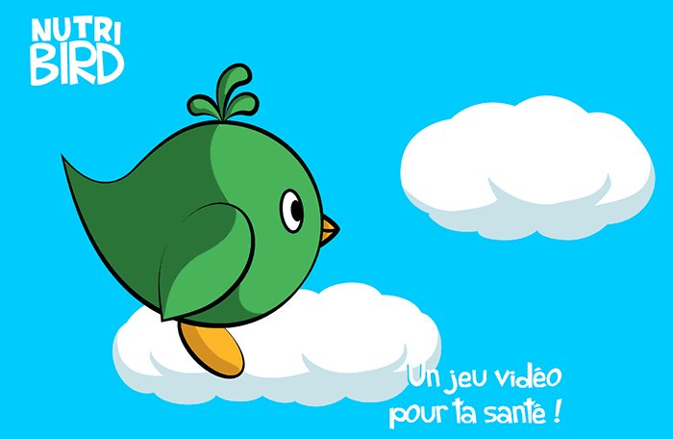

* + Stardew Valley

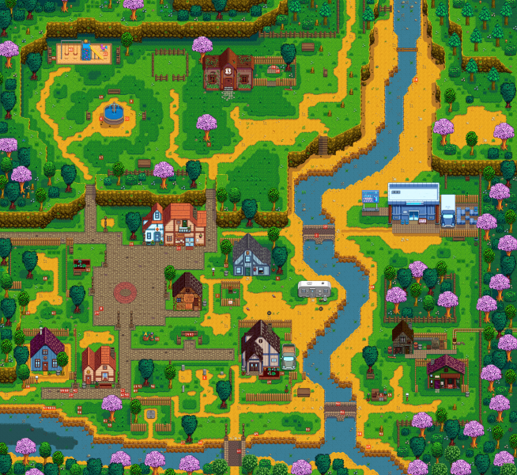

### Univers

Le monde dans lequel évoluent nos 3 personnages est un future proche du nôtre avec des évolutions techniques qui permette d’améliorer certaines taches de la vie quotidienne mais également des exagérations de la société actuelle comme de plus en plus de fast fast-food mais également de nouvelle chose permettant de faire diverses activités

### Direction Artistique

### Direction Graphique

L’univers futuriste assez de notre présent avec quelque avancée scientifique qui ne va pas changer comment le monde fonctionne mais plutôt des améliorations visuelles et pratiques. Le style de la zone de jeu aura une architecture moderne avec beaucoup de couleur et forme variée

### Direction Sonore

Le son va occuper une place secondaire dans le jeu, le son prendra toutes sont importances lors des mini-jeux qui vont être plus rythmé.

### Personnages

Les personnages seront 2 garçons et une fille qui ont grandi ensemble depuis leurs débuts de scolarité mais des vies très différentes dans leurs maisons

### Personnage 1

Caractéristique : Obèse

### Personnage 2

Caractéristique : Anorexique

### Personnage 3

Caractéristique : Normal

Les personnages sont joués les uns après les autres comme des niveaux, et ils pourront se retrouver à l’école et en dehors pour faire des activités

# **GAMEPLAY**

### Gameplay principaux

Le gameplay fait principalement appel à la connaissance du joueur en matière de règles hygiéno-diététiques dans un environnement adolescent de tous les jours et chacune de ces décisions va influer sur une jauge qui va jouer sur estime de soi, le physique etc.

### Exploration

Phase de gameplay où le joueur évoluera dans un quartier de banlieue où il pourra faire des activités diverses telles que du sport, restaurant, sortie etc.… Le joueur aura le choix de moyen de transport multiple qui aura des impacts sur le joueur.

### Gestion

La phase de gestion sera une mise en place grâce aux actions que choisira de faire le joueur tout au long des journées. Le joueur pourra décider lors des phases libres : de sortie, rester à la maison pour regarder la télévision et encore plein d'autres choses qui auront des facteurs différents qui joueront sur la barre de santé, des phases de choix sur son alimentation sur une base de 3 repas par jour petit déjeuner inclus et collation.

### Place de la Camera

La caméra se situera au-dessus du joueur pour avoir un aperçu des alentours et des possibilités offertes au joueur en matière d’activité.

### Mini-Jeux

Des phases de gameplay seront ponctué de mini-jeux qui reprendront les thèmes de celle-ci comme par exemple une phase en vélo qui sera repris dans un mini-jeu sur 3 voies avec esquive d’objet, les mini-jeux permettentune plus grande diversité de gameplay.

### Action de gameplay

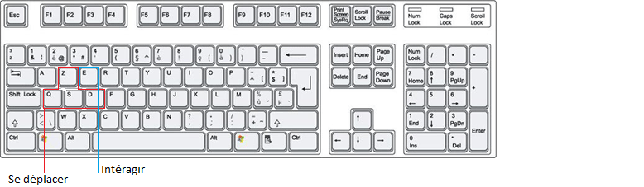

Sur téléphone portable les déplacements et les interactions sont gérés avec le doigt

# **GAMEFLOW**

### Menus

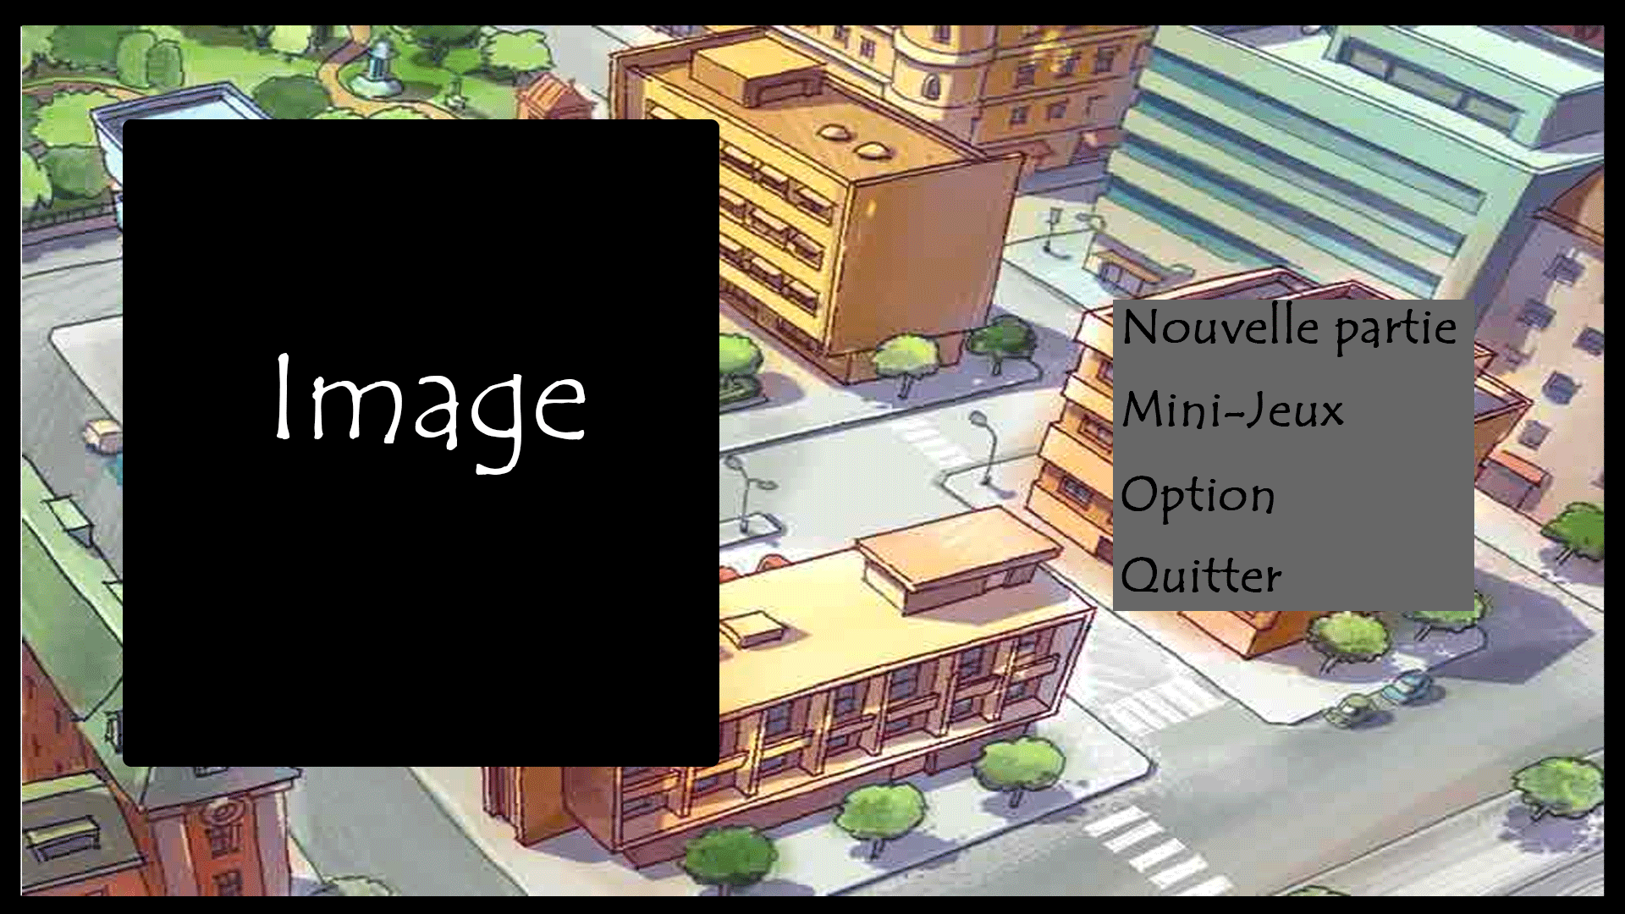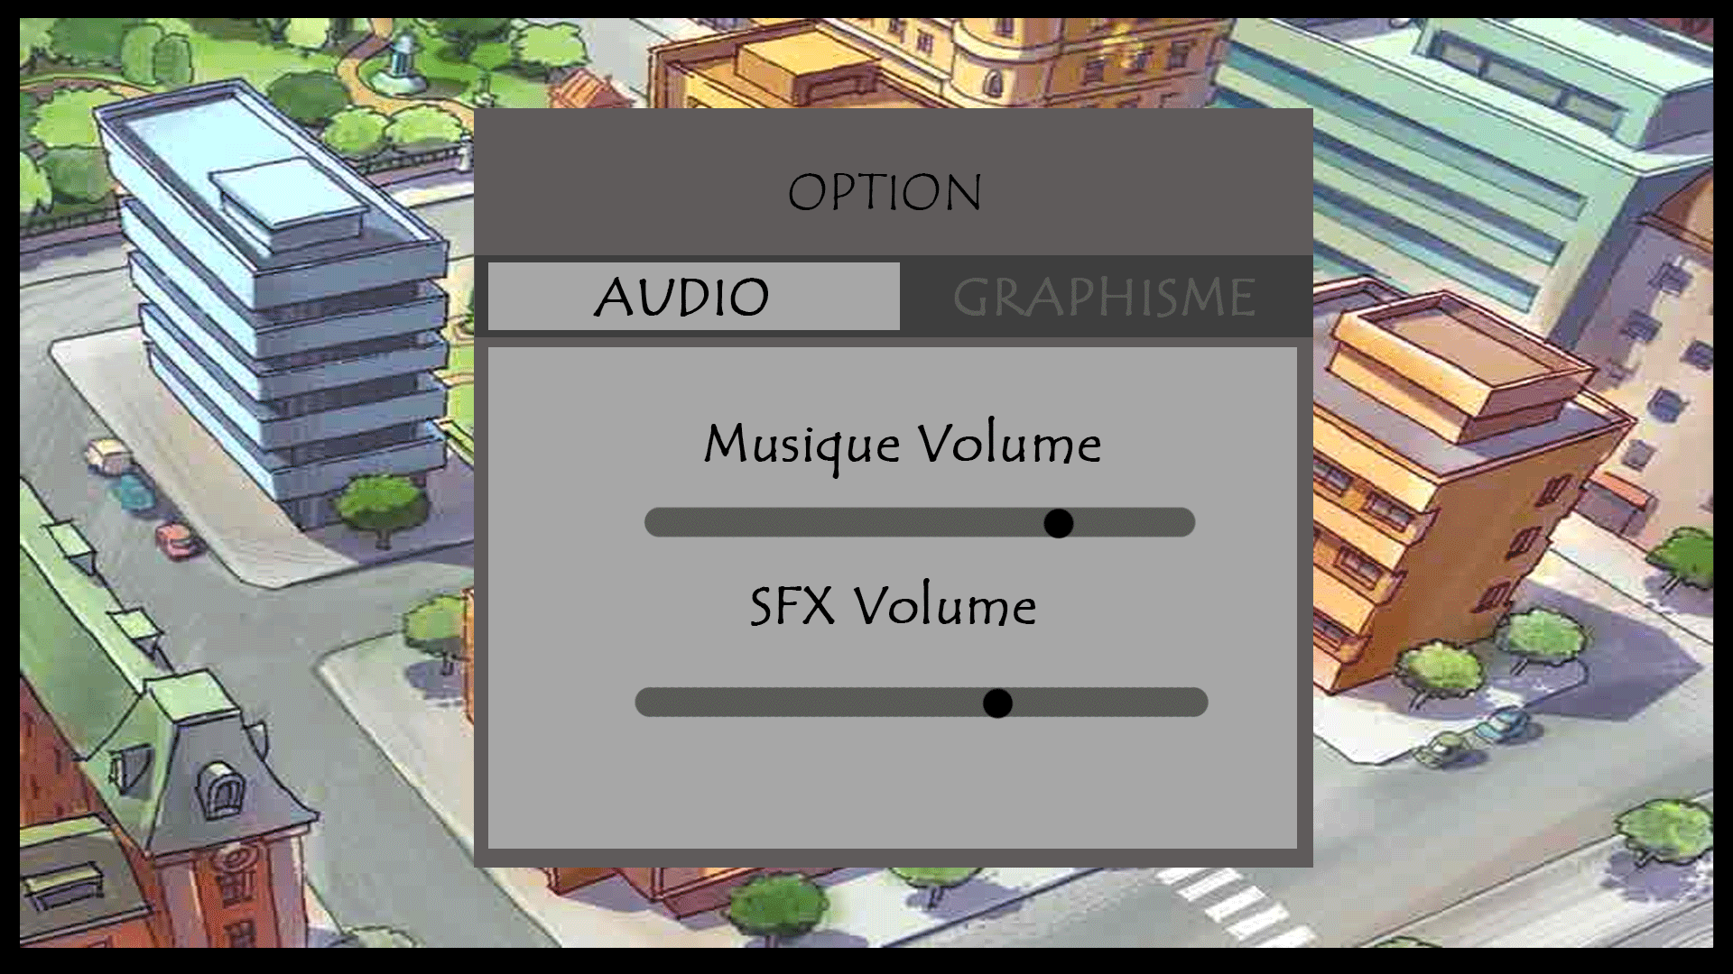

* Nouvelle partie : commencer une nouvelle partie
* Mini-Jeux : lance l’écran de sélection de mini jeux débloquer après un certain temps de jeu
* Option : permet de gérer l’affichage et le son
* Quitter : ferme le jeu

### HUD & Feedbacks

Pour une expérience de jeu complète et simple il y aura un hudsimplifier avec une horloge qui déterminera les moments de la journée une barre hygiéno-diététique ainsi que 2 indicateurs (Physique– Nutrition) symbolisé par des opérateurs + = -.

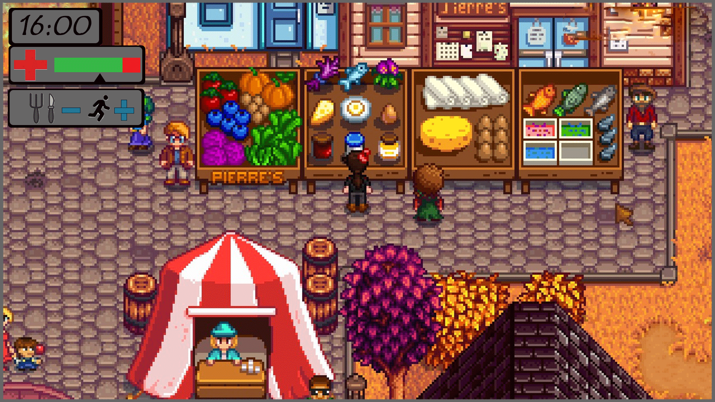

Le joueur pourra interagir avec les personnes ainsi que les objets. Certains objets pourront lui donner des indications sur les actions que le joueur peut effectuer exemple un ballon de foot dans la chambre lui indiquera où le joueur pourra pratiquer cette activité mais dans un autre lieu le joueur devra donc sortir de chez lui.

Des avertissements préviendront le joueur lors d’accumulations de mauvais comportement qui nuisent à sa santé.

Pour les interactions avec les personnes, il y aura différents types, certains parleront simplement en laissant un message banal et d’autres pourront donner au joueur des quêtes qui seront comptées comme une activité exemple une personne âgée demande d’aller chercher autre personne ou un objet dans un magasin pour lui rapporter.

# **MINI-JEUX**

Les mini-jeux permettent de dynamiser le gameplay principal avec de nouvelles mécaniques qui gardent le joueur pro-actif dans le jeu

|  |  |  |
| --- | --- | --- |
| Jeu | Concept | Image |
| 1 | Jeux de running, le joueur court sur 3 voie et doit esquiver les objets qu’il va rencontrer sur son chemin soit en sautant ou en se baissant. Le but étant d’aller le plus loin possible dans le jeu et de faire monter le score | Résultat de recherche d'images pour "jeux  running" |
| 2 | Des aliments défilent et le joueur doit cliquer dessus pour faire monter son score en évitant d’appuyer sur les pièges qui peuvent tomber. | C:\Users\JR\AppData\Local\Microsoft\Windows\INetCache\Content.Word\minijeu1.gif |
| 3 | Jeu de saut (Sport), le joueur rebondi sur des trampolines pour atteindre le plus haut score. | Résultat de recherche d'images pour "doodle jump style" |
| 4 | Jeu sommeil, le joueur incarne un mouton qui ne s’arrête jamais et saute pour éviter des barrières et de tomber dans les trous. | C:\Users\JR\AppData\Local\Microsoft\Windows\INetCache\Content.Word\minijeu3.gif |
| 5 | Jeu de question réponse basé sur le temps de la santé | C:\Users\JR\AppData\Local\Microsoft\Windows\INetCache\Content.Word\minijeu4.gif |

# **WALKTRHOUGH**

Le joueur commence dans sa chambre, il se déplace et commence à interagir avec certains objets, il clique sur son lit et un message apparaît pour lui dire qu’il n’est pas l'heure de dormir, il descend et décide d’aller déjeuner, il devra faire des choix sur ce qu’il veut parmi différents types d’aliments, du plus calorique au moins. En sortant de la maison le joueur va faire devoir aller à l’école, là encore un choix va s’offrir à lui sur le moyen de transport qu’il veut utiliser, le joueur aura le choix entre vélos, pied, voiture, Bus. Phase de jeu dans l’école où l’on joue principalement lors des cours de récréation, le joueur possède le choix de faire des activités physiques (foot, basket …) mais également interagir avec les autres camarades qui vont parfois lui donner des sortes de quêtes parfois liées aux relations ou bien à des services à rendre.Le midi approche et le joueur va devoir manger, des choix vont s’offrir à lui comme manger dans l’école ou à l’extérieur et par la suite des choix de plats que l’on pourra trouver en dehors et dans l’école. Fin des cours, Le joueur se retrouve libre de faire ce qu’il veut jusqu'au couché avec encore une phase pour le diner et on retrouve des phases de jeu comme dans la cour de récré mais cette fois si, libre dans le quartier mais le joueur devra faire attention au temps pour ne pas manger trop tard ainsi que sur la fatigue accumulée tout au long de la journée.